STANT TALEP FORMU

Sponsor olduğumuz …./…./……… tarihinde ……………………….…. Kulübünün gerçekleştireceği …………………………………. adlı etkinlikte ücretsiz ikram/tanıtım standı açmak istiyoruz.
Bilgilerinize gereğini arz ederim.

İLGİLİ FİRMA
Kaşe ve İmza

Firmanın Adı :

Firmanın Karşılayacağı İhtiyaçlar:
-
-
-
-
-

KULÜP DANIŞMANI

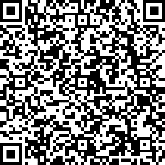
KVK Mevzuat Uyarınca Sağlık Kültür ve Spor Etkinlikleri İlgili Kişi Aydınlatma Metni

